ใบงาน ชุดที่ 1
ตัวชี้วัด ง 3.1 ป 1/1 บอกข้อมูลที่สนใจและแหล่งข้อมูลที่ อยู่ใกล้ตัว
คำชี้แจง ให้นักเรียนโยงเส้นระหว่างภาพและข้อมูลที่สัมพันธ์กัน

□ วิ่งเร็ว

□ ร้อนจัด
□ นำไปไหว้พระ

□ เกาะอยู่บนเส้นสายใย
□ ร้อง อ๊บ อ๊บ อ๊บ
□ เป็นพืชเกิดอยู่ในน้ำ
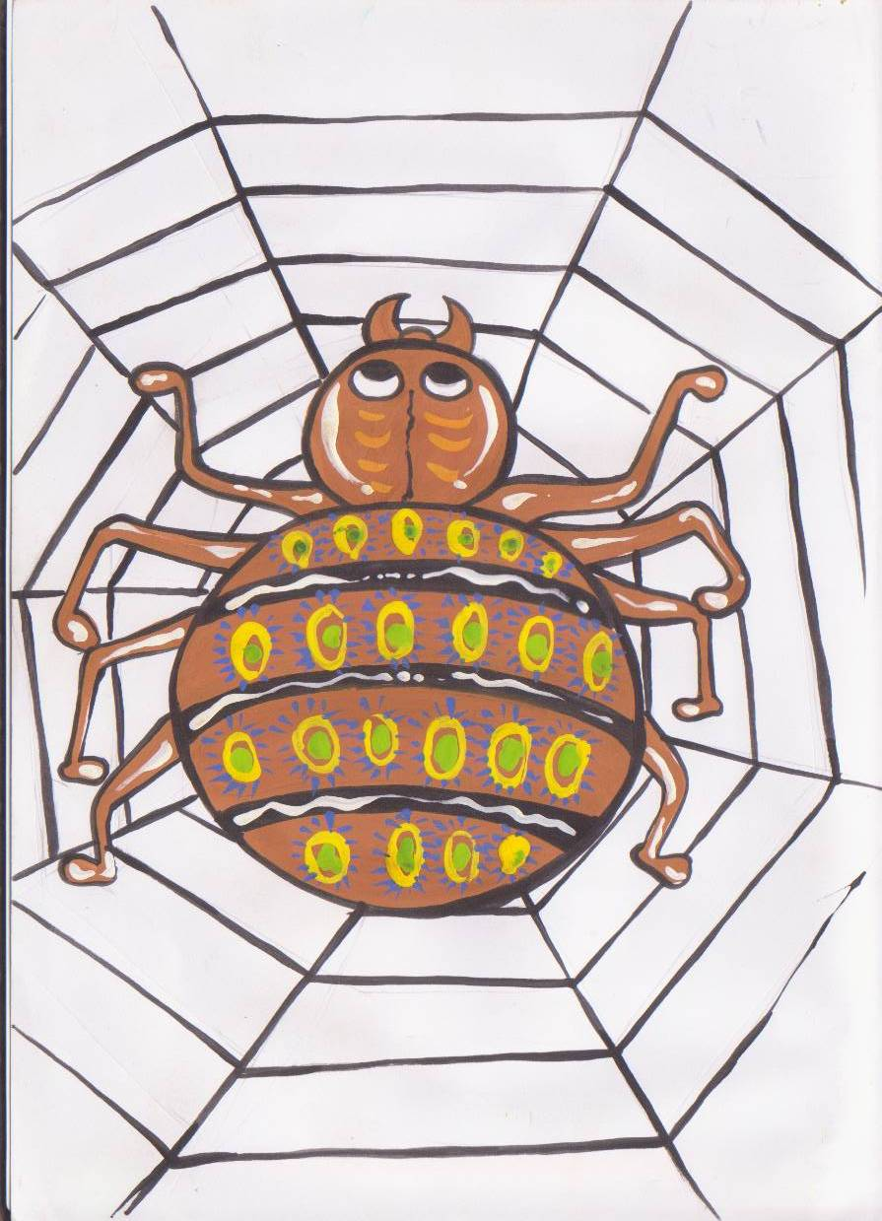
□ เป็นสัตว์อาศัยอยู่ในน้ำ
□ ตัวอ้วนชอบกินและนอน
□ ร้อง อู๊ด อู๊ด อู๊ด
□ ลูกไฟกลมโต
□ ใช้เป็นพาหนะในการเดินทาง

เฉลยแบบฝึกหัด ชุดที่ 2

(แล้งแต่ดุลยพินิจของอาจารย์ผู้สอน)

เฉลยแบบฝึกหัด ชุดที่ 3

(แล้งแต่ดุลยพินิจของอาจารย์ผู้สอน)

เฉลยแบบฝึกหัด ชุดที่ 4

(แล้งแต่ดุลยพินิจของอาจารย์ผู้สอน)

ใบงาน ชุดที่ 5
ตัวชี้วัด ง 3.1 ป 1/1 บอกข้อมูลที่สนใจและแหล่งข้อมูลที่ อยู่ใกล้ตัว
คำชี้แจง ให้นักเรียนดูรูปภาพข้างล่างนี้แล้วทำกิจกรรมต่อไปนี้
1. ถ้าเป็นข้อมูลบุคคลให้ระบายสี □ ด้วยสีแดง
2. ถ้าเป็นข้อมูลสถานที่ให้ระบายสี □ ด้วยสีน้ำเงิน
3. ถ้าเป็นข้อมูลประเภทสื่อให้ระบายสี □ ด้วยสีเขียว
1. 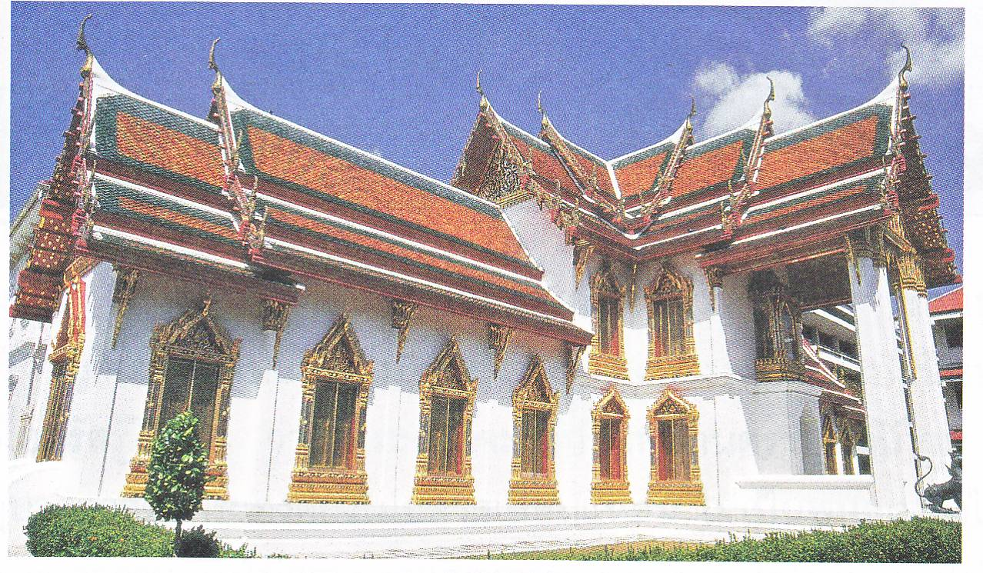 2. 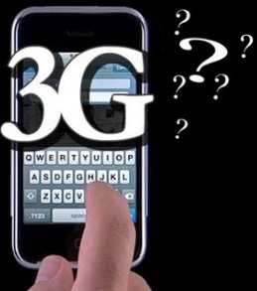 3.

4. 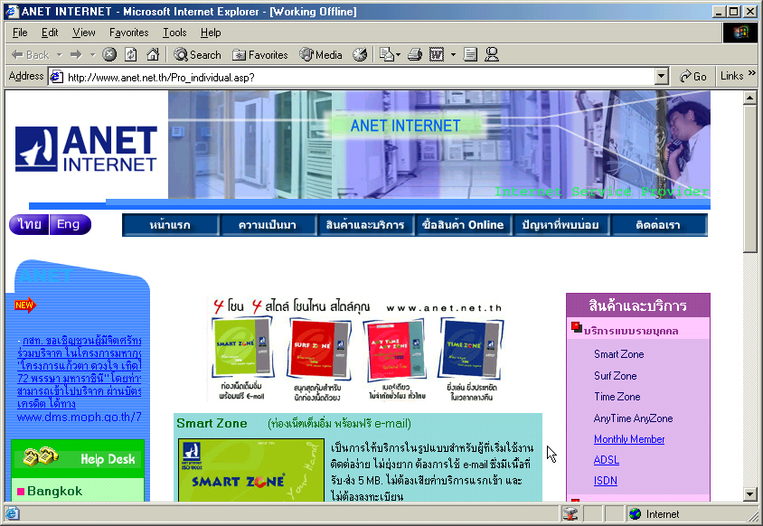 5. 6. 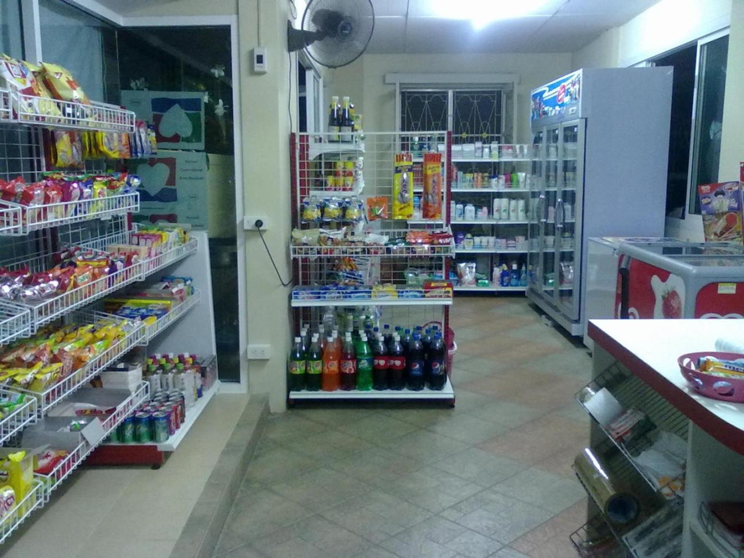

7. 8. 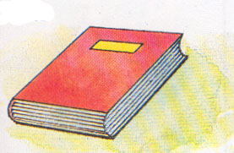9. 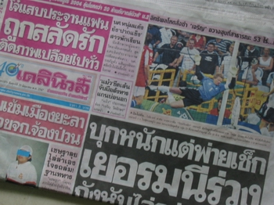
10. 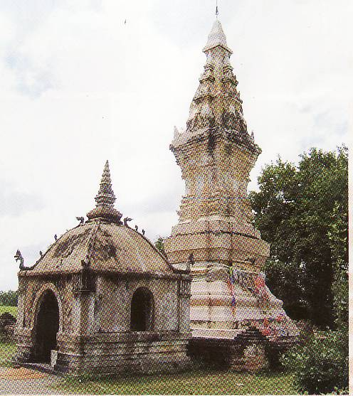

เฉลยแบบฝึกหัด ชุดที่ 6

(แล้วแต่ดุลยพินิจของอาจารย์ผู้สอน)

ใบงาน ชุดที่ 7
ตัวชี้วัด ง 3.1 ป 1/1 บอกข้อมูลที่สนใจและแหล่งข้อมูลที่ อยู่ใกล้ตัว
คำชี้แจง ให้นักเรียนจับคู่ข้อมูลและแหล่งข้อมูลที่สัมพันธ์กันด้วยการโยงเส้น

1. ญ
2. ช
3. ฌ
4. ซ
5. ก
6. ค
7. ข
8. ฉ
9. ง
10. จ

เฉลยแบบฝึกหัด ชุดที่ 8

(แล้วแต่ดุลยพินิจของอาจารย์ผู้สอน)

เฉลยแบบฝึกหัด ชุดที่ 9

(แล้วแต่ดุลยพินิจของอาจารย์ผู้สอน)

ใบงาน ชุดที่ 10
ตัวชี้วัด ง 3.1 ป 1/1 บอกข้อมูลที่สนใจและแหล่งข้อมูลที่ อยู่ใกล้ตัว
คำชี้แจง ให้นักเรียนบอกชื่อของอุปกรณ์ต่อไปนี้

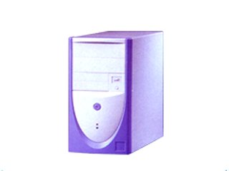
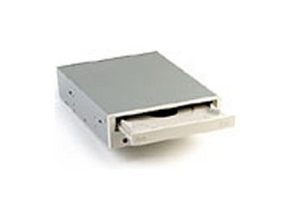

1. 2. 3.
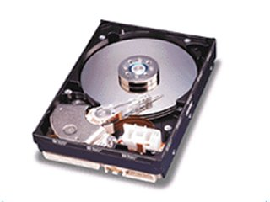
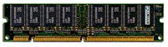
4. 5.

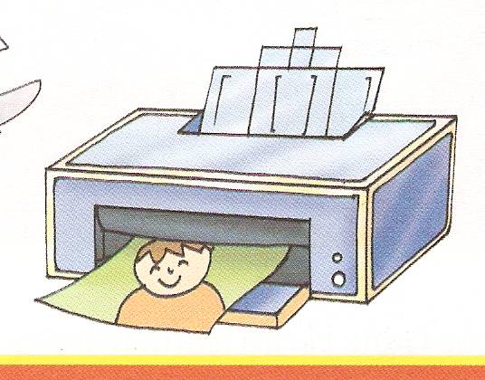
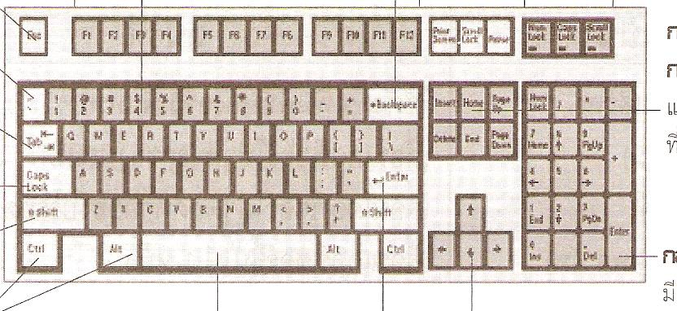

6. 7.
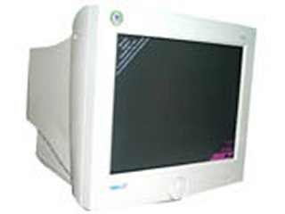
8. 9. 10.

1. เมาส์ 2. CPU
3. เครื่องไรต์ 4. แผงวงจร
5. เครื่องอ่านซีดี 6. แป้นพิมพ์
7. เครื่องพิมพ์ 8. จอภาพ
9. แผ่นดิสก์ 10. แผ่นซีดี

ใบงาน ชุดที่ 11
ตัวชี้วัด ง 3.1 ป 1/1 บอกข้อมูลที่สนใจและแหล่งข้อมูลที่ อยู่ใกล้ตัว
คำชี้แจง ให้นักเรียนทำเครื่องหมาย P หน้าชื่อสิ่งที่ใช้ในการสื่อสาร
และทำ O หน้าชื่อที่ไม่ใช่อุปกรณ์สื่อสาร

........... P........... 1. โทรศัพท์มือถือ
........... O........... 2. อาคารบ้านเรือน
.......... P............ 3. จานดาวเทียม
........... O........... 4. ต้นหญ้า
............ O.......... 5. กระป๋องนม
.......... P............ 6. วิทยุ
.......... O............ 7. ลูกบอล
............ O.......... 8. แว่นตา
.......... P............ 9. ซีดีเพลง
.......... P............ 10. เครื่องพิมพ์


ใบงาน ชุดที่ 12
ตัวชี้วัด ง 3.1 ป 1/1 บอกข้อมูลที่สนใจและแหล่งข้อมูลที่ อยู่ใกล้ตัว
คำชี้แจง ให้นักเรียนดูภาพต่อไปนี้แล้วตอบคำถาม
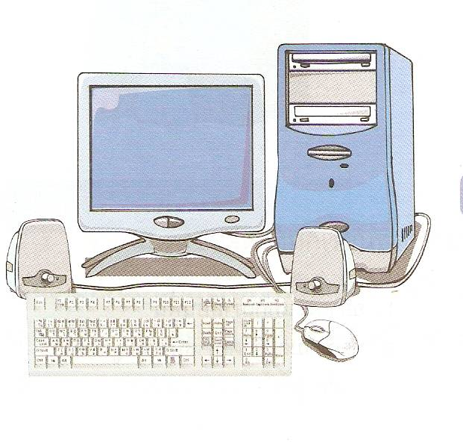
1
2

3

5
4

1. หมายเลข 1 คือ จอภาพ
2. หมายเลข 2 คือ CPU
3. หมายเลข 3 คือ ลำโพง
4. หมายเลข 4 คือ เมาส์
5. หมายเลข 5 คือ แป้นพิมพ์

เฉลยแบบฝึกหัด ชุดที่ 13

(แล้วแต่ดุลยพินิจของอาจารย์ผู้สอน)

เฉลยแบบฝึกหัด ชุดที่ 14

กลุ่มผลไม้
ได้แก่หมายเลข
1,3,5,9

กลุ่มสัตว์
ได้แก่หมายเลข
2,7,11,12

กลุ่มสิ่งของ
ได้แก่หมายเลข
4,6,8,10

เฉลยแบบฝึกหัด ชุดที่ 15

1. ก. เมาส์
2. ข. CPU
3. 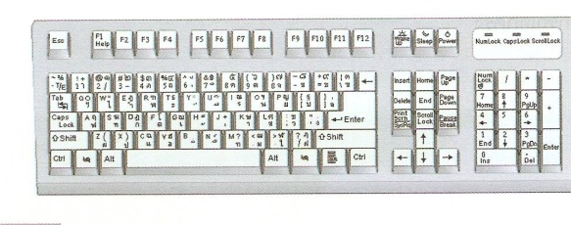 ค. เครื่องพิมพ์
4. 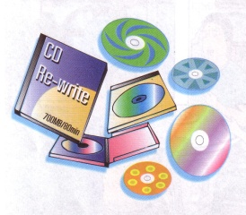 ง. คีย์บอร์ด
5. 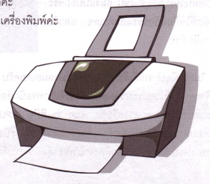 จ. ซีดีรอม

เฉลยแบบฝึกหัด ชุดที่ 16

ชื่ออุปกรณ์ หน้าที่

1. คีย์บอร์ด ก. แสดงผลข้อมูล
2. หน้าจอ ข. ประมวลผลข้อมูล
3. CPU ค. แสดงข้อมูลเสียง
4. เม้าส์ ง. ใช้พิมพ์ตัวเลข ตัวอักษร
5. แผ่น CD – ROM จ. พิมพ์ข้อมูลบนกระดาษ
6. ลำโพง ฉ. ชี้หรือเลือกคำสั่ง
7. เครื่องพิมพ์ ช. บันทึกข้อมูล

เฉลยแบบฝึกหัด ชุดที่ 17

(แล้วแต่ดุลยพินิจของอาจารย์ผู้สอน)

เฉลยแบบฝึกหัด ชุดที่ 18

(แล้วแต่ดุลยพินิจของอาจารย์ผู้สอน)

เฉลยแบบฝึกหัด ชุดที่ 19

สัญลักษณ์รูปเครื่องมือ | ใช้สำหรับ
 | สร้างรูป
 | สร้างรูปสี่เหลี่ยม
 | ลบ
 | เทสี
 | สีเน้นข้อความ
 | ตัวคัดวางรูปแบบ
 | พ่นสี
 | พิมพ์ตัวหนังสือ
 | สร้างรูปส้นโค้ง
 | สร้างรูปเส้นตรง
 | สร้างรูปสี่เหลียม
 | สร้างรูปสี่เหลียม
 | สร้างรูปวงรี
 | สร้างรูปวงกลม

เฉลยแบบฝึกหัด ชุดที่ 20

(แล้วแต่ดุลยพินิจของอาจารย์ผู้สอน)

ใบงาน ชุดที่ 21

คำตอบ
1. ง 2. ฎ 3. ฉ 4. ช 5. จ
6. ฌ 7. ซ 8. ข 9. ก 10. ญ

เฉลยแบบฝึกหัด ชุดที่ 22

สัญลักษณ์รูปเครื่องมือ | ใช้สำหรับ
 | สร้างรูป
 | สร้างรูปสี่เหลี่ยม
 | ลบ
 | เทสี
 | สีเน้นข้อความ
 | ตัวคัดวางรูปแบบ
 | พ่นสี
 | พิมพ์ตัวหนังสือ
 | สร้างรูปส้นโค้ง
 | สร้างรูปเส้นตรง
 | สร้างรูปสี่เหลียม
 | สร้างรูปสี่เหลียม
 | สร้างรูปวงรี
 | สร้างรูปวงกลม

เฉลยแบบฝึกหัด ชุดที่ 23

(แล้วแต่ดุลยพินิจของอาจารย์ผู้สอน)

เฉลยแบบฝึกหัด ชุดที่ 24

Enter
r
1. ก. ลบ
Tab
2. ข. ล็อกเพื่อใช้ตัวอักษรแถวบน
Ctrl
3. ค. ขึ้นบรรทัดใหม่
Shift
4. ง. เลื่อน
Caps Lock
5. จ. ควบคุมคำสั่งเฉพาะ
Backspace
6. ฉ. จบ สุดท้าย
Delete
7. ช. แป้นย้อนกลับ
End
8. ซ. ยกแป้นเพื่อใช้ตัวอักษร
แถวบน

เฉลยแบบฝึกหัด ชุดที่ 25

- P
- P
- P
- O
- P
- P
- P
- O
- P
- P
- P
- O
- O
- O
- P
- P
- P
- O

เฉลยแบบฝึกหัด ชุดที่ 26

- ก
- ข
- ข
- ข
- ข
- ข
- ข
- ข
- ข
- ก

เฉลยแบบฝึกหัด ชุดที่ 27

อุปกรณ์ที่ใช้ในการสื่อสารได้แก่
วิทยุ โทรทัศน์ โทรศัพท์มือถือ
เครือข่ายอินเตอร์เน็ต ดาวเทียม จดหมาย
อี – เมลหนังสือพิมพ์

ใบงาน ชุดที่ 28

ตัวชี้วัด ง 3.1 ป 1/2 บอกประโยชน์ของอุปกรณ์เทคโนโลยีสารสนเทศ
คำชี้แจง สัญลักษณ์ต่อไปนี้ใช้ทำอะไรในโปรแกรม Paint

1. 2. 3. 4. 5.

6. 7. 8. 9. 10.

11. 12.

1. วาดภาพ2. ตัวคัดวางรูปแบบ
3. พ่นสี4. สร้างรูปเส้นตรง
5. สร้างรูปเส้นโค้ง6. สร้างรูปสี่เหลี่ยม
7. สร้างรูปวงรี8. สร้างรูปวงกลม
9. ลบ10. เทสี
11. สร้างรูป12. พิมพ์ตัวหนังสือ

เฉลยแบบฝึกหัด ชุดที่ 29

(แล้วแต่ดุลยพินิจของอาจารย์ผู้สอน)

ใบงาน ชุดที่ 30

ตัวชี้วัด ง 3.1 ป 1/2 บอกประโยชน์ของอุปกรณ์เทคโนโลยีสารสนเทศ
คำชี้แจง ให้นักเรียนจับคู่สัญลักษณ์คำสั่งและความหมายด้วยการโยงเส้น

1. ค
2. ง
3. ช
4. ซ
5. จ
6. ก
7. ข
8. ฌ
9. ญ
10. ฉ

